**青岛版数学六年级上册期末检测卷**

一、填空。(每空1分，共19分)

1．12∶(　　)＝＝8÷(　　)＝(　　)%＝(　　)(填小数)。

2．将3.5 dm∶40 cm化成最简整数比是(　　　)，将这个最简整数比的前项加上14，要使比值不变，后项应加上(　　)。

3．(　　)米的是21米，(　　)吨比16吨多。

4．宏达超市举行购物抽奖活动，设一等奖1名，二等奖10名，三等奖100名，抽到(　　)等奖的可能性最大，抽到(　　)等奖的可能性最小。

5．在圈里填上“＞”“＜”或“＝”。

÷ 圈 ×　　　　　 圈 ÷　　　　　÷ 圈 ×

6．一个钟表，分针长40厘米，一个小时分针的尖端走了(　　)厘米，分针扫过的面积是(　　)平方厘米。

7．一桶油分两次用完，第一次用去，第二次用去千克，这桶油一共有(　　)千克。

8．甲、乙两数的比是5∶3，甲数比乙数大60，甲数是(　　)，乙数是(　　)。

9．一个长方形的周长是18米，如果它的长和宽都是整数，那么这个长方形的面积有(　　)种可能。

二、判断。(对的画“√”，错的画“×”)(每题1分，共5分)

1．小丽的姐姐一定比小丽高。 (　　)

2．男职工和女职工人数的比是4∶5，那么女职工比男职工多。(　　)

3．半径是4cm的圆的周长是它的面积的一半。 (　　)

4．出勤率最大为100%。 (　　)

5．一个三角形内角度数的比是1∶2∶3，这个三角形一定是直角三角形。 (　　)

三、选择。(将正确答案的字母填在括号里)(每题2分，共10分)

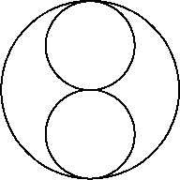1．右图有(　　)条对称轴。

A．1　　 B．2

C．4　　 D．无数

2．用一块长12米、宽8米的长方形铁皮剪成半径是1.5米的小圆(不能剪拼)，至多能剪(　　)个。

A．8 B．10 C．11 D．13

3．两个假分数相除，商(　　)被除数。

A．大于 B．小于

C．等于 D．小于或等于

4．一种商品原价14元，现在降价，现价多少元？列式为(　　)。

A．14× B．14×(1－)

C．14÷(1－) D．14÷

5．把甲仓粮食的调入乙仓后，两仓存粮相等。原来甲、乙两仓存粮的比是(　　)。

A．2∶7 B．7∶2 C．7∶3 D．3∶7

四、计算。(共38分)

1．直接写得数。(12分)

1.8－50%＝　　　÷4＝　　 　28÷10%＝　　 　×＝

12÷75%＝ －＝ ×3.5＝ 50%×＝

÷20%＝ ÷＝ ×6＝ ×28＝

2．先化简比，再求比值。(8分)

∶　　　　7∶1.4　　　　4.8∶　　　　0.05吨∶170千克

3．用你喜欢的方法计算。(12分)

(1)×＋×　　　　　　(2)2018×－1

(3)×－÷ (4)×14×18

4．解方程。(6分)

*x*÷＝　　　　　　*x*＋2＝22　　　　　　*x*－12.5%*x*＝98

五、计算阴影部分的面积。(单位：cm)(每题4分，共8分)

1．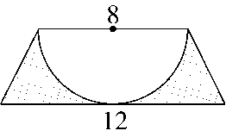　　　　　　　2．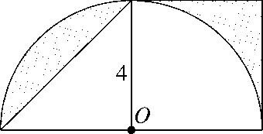

六、解决问题。(2题6分，其余每题7分，共20分)

1．有一个运动场(如下图)，两头是半圆形，中间是长方形。请你计算出这个运动场的周长和面积。

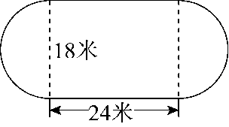

2．小明有一些零花钱，买学习用品用去了，他又买了一本《科幻世界》，用去了36元。小明原来有零花钱多少元？

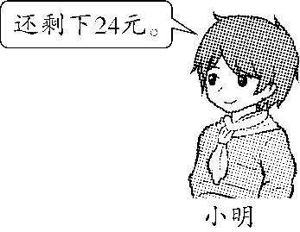

3．用72厘米长的铁丝围成一个直角三角形，这个直角三角形三条边长度的比是3∶4∶5，这个直角三角形的面积是多少平方厘米？

**答案**

一、1．30　20　40　0.4　2．7∶8　16　3．56　28

4．三　一　5．＞　＜　＝

6．251.2　5024　7．1　8．150　90　9．4

二、1．×　2．√　3．×　4．√　5．√

三、1．B　2．A　3．D　4．B　5．C

四、1．1.3　　280　　16　　1.5　　3　　　4

2．2∶5，　5∶1，5　14∶5，　5∶17，

3．(1)　(2)2015　(3)　(4)166

4．*x*＝　*x*＝24　*x*＝112

五、1．(8＋12)×(8÷2)÷2－3.14×(8÷2)2÷2＝14.88(cm2)

2．4×4÷2＝8(cm2)

点拨：运用割补法，将阴影部分合在一起，正好是正方形面积的一半。

六、1．3.14×18＋24×2＝104.52(米)

3.14×(18÷2)2＋24×18＝686.34(平方米)

答：这个运动场的周长是104.52米，面积是686.34平方米。

2．(36＋24)÷＝100(元)

答：小明原来有零花钱100元。

3．72÷(3＋4＋5)＝6(厘米)

(3×6)×(4×6)÷2＝216(平方厘米)

答：这个直角三角形的面积是216平方厘米。